一、单项选择题
1.从16世纪末，随着人们对力的认识逐渐清晰和丰富，建立了经典力学理论，以下有关力的说法正确的有
A.物体的速度越大，说明它受到的外力越大
B.物体的加速度在改变，说明它受到的外力一定改变
C.马拉车做匀速运动，说明物体做匀速运动需要力来维持
D.一个人从地面跳起来，说明地面对人的支持力大于人对地面的压力
2.一根轻质弹簧一端固定，用大小为F₁的力压弹簧的另一端，平衡时长度为l₁；改用大小为F₂的力拉弹簧，平衡时长度为l₂．弹簧的拉伸或压缩均在弹性限度内，该弹簧的劲度系数为（ ）
A．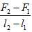 B．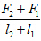 C．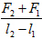 D．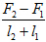
3.甲、乙两人同时同地出发骑自行车做直线运动，前1小时内的位移-时间图像如图所示，下列表述正确的是
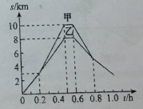
A．0.2～0.5小时内，甲的加速度比乙的大 B．0.2～0.5小时内，甲的速度比乙的大
C．0.6～0.8小时内，甲的位移比乙的小 D．0.8小时内，甲、乙骑车的路程相等
4.若货物随升降机运动的v--t图像如图所示（竖直向上为正），则货物受到的升降机的支持力F与时间t的关系的图像可能是
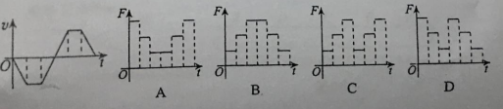
5.如图，滑块A置于水平地面上，滑块B在一水平力作用下紧靠滑块A(A、B接触面竖直)，此时A恰好不滑动，B刚好不下滑。已知A与B间的动摩擦因数为，A与地面间的动摩擦因数为，最大静摩擦力等于滑动摩擦力。A与B的质量之比为
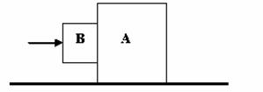
A．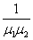 B．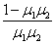 C．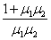 D．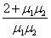
6.如图所示,A、B两小球分别连在轻绳两端，B球另一端用弹簧固定在倾角为30°的光滑斜面上，A、B两小球的质量分别为m_{A}、m_{B},重力加速度为g,若不计弹簧质量,在轻绳被剪断瞬间,A、B两球的加速度大小分别为( )
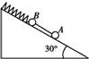
A.都等于g/2 B.g/2和0 C.g/2和$\frac{m_{A}}{m_{B}}⋅\frac{g}{2}$ D.$\frac{m_{A}}{m_{B}}⋅\frac{g}{2}$ 和g/2
7如图所示，质量不等的盒子A和物体B用细绳连接，跨过光滑的定滑轮，A置于倾角为θ的斜面上，与斜面间的动摩擦因数μ=tanθ，B悬于斜面之外而处于静止状态．现向A中缓慢加入沙子，下列说法正确的是（ ）
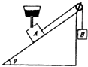
A．绳子的拉力逐渐减小
B．A对斜面的压力一定逐渐增大
C．A所受的摩擦力一定逐渐增大
D．A可能沿斜面下滑
8.如图所示，某“闯关游戏”的笔直通道上每隔8m设有一个关卡，各关卡同步放行和关闭，放行和关闭的时间分别为5s和2s。关卡刚放行时，一同学立即在关卡1处以加速度2m/s²，由静止加速到2m/s，然后匀速向前，则最先挡住他前进的关卡是
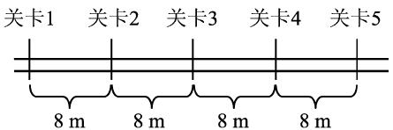
A．关卡2 B．关卡3 C．关卡4 D．关卡5
9.如图7所示，三条绳子的一端都系在细直杆顶端，另一端都固定在水平面上，将杆竖直紧压在地面上，若三条绳长度不同，下列说法正确的是
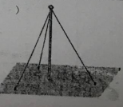
- 三条绳中的张力都相等
B.杆对地面的压力大于自身重力
C.绳子对杆的拉力在水平方向的合力为零
D.绳子对杆的拉力的合力与杆的重力是一对平衡力
10.如图所示，质量不等的木块A和B的质量分别为m₁和m₂置于光滑的水平面上．当水平力F作用于A左端上，两物体一起做匀加速运动时，A、B间作用力大小为F_{1.}，当水平力F作用于B右端上，两物体一起做匀加速运动时，A、B间作用力大小为F₂，则（ ）
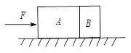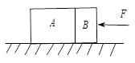
A．在两次作用过程中，物体的加速度的大小相等
B．在两次作用过程中，
C．在两次作用过程中，
D．在两次作用过程中，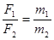
11.光滑水平地面上放有截面为$\frac{1}{4}$ 圆周的柱状物体A，A与墙面之间放一光滑的圆柱形物体B，对A施加一水平向左的力F，整个装置保持静止．若将A的位置向左移动稍许，整个装置仍保持平衡，则( )
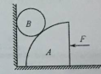
A．水平外力F增大 B．墙对B的作用力减小
C．地面对A的支持力减小 D．B对A的作用力增大
12.一物块在t=0时刻滑上一固定斜面，其运动的v—t图线如图（b）所示。若重力加速度及图中的v₀、v₁、t₁均为已知量，则可求出
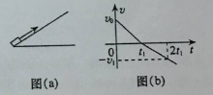
A．斜面的倾角
B．物块的质量
C．物块与斜面间的动摩擦因数
D．物块沿斜面向上滑行的最大高度
二.实验题
13.某同学用图(a)所示的试验装置测量物块与斜面之间的动摩擦因数。已知打点计时器所用电源的频率为50Hz，物块下滑过程中所得到的纸带的一部分如图(b)所示，图中标出了五个连续点之间的距离。
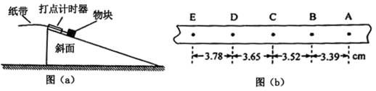
(1)物块下滑时的加速度a=________m/s²,打C点时物块的速度v=________m/s;（保留三位有效数字）
(2)已知重力的速度带下为g，为求出动摩擦因数，还必须测量的物理量是________(填正确答案前的字母)。
A.物块的质量B.斜面的高度C.斜面的倾角
14.某同学通过下述实验验证力的平行四边形定则。实验步骤：
①将弹簧秤固定在贴有白纸的竖直木板上，使其轴线沿竖直方向。
②如图甲所示，将环形橡皮筋一端挂在弹簧秤的秤钩上，另一端用圆珠笔尖竖直向下拉，直到弹簧秤示数为某一设定值时，将橡皮筋两端的位置记为O₁、O₂，记录弹簧秤的示数F，测量并记录O₁、O₂间的距离（即橡皮筋的长度l）。每次将弹簧秤示数改变0.50N，测出所对应的l，部分数据如下表所示：
F(N) | 0 | 0.50 | 1.00 | 1.05 | 2.00 | 2.50
l (cm) | l0 | 10.97 | 12.02 | 13.00 | 13.98 | 15.05

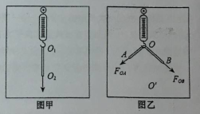
③找出②中F=2.50N时橡皮筋两端的位置，重新记为O、$O^{'}$，橡皮筋的拉力记为$F_{OO^{'}}$。
④在秤钩上涂抹少许润滑油，将橡皮筋搭在秤钩上，如图乙所示。用两圆珠笔尖成适当角度同时拉橡皮筋的两端，使秤钩的下端达到O点，将两笔尖的位置标记为A、B，橡皮筋OA段的拉力记为F_{OA}，OB段的拉力记为F_{OB}。
完成下列作图和填空：
（1）利用表中数据在给出的坐标纸上画出F—l图线，根据图线求得l₀=_____cm。
（2）测得OA=6.00cm，OB=7.60cm，则F_{OA}的大小为________N。
（3）根据给出的标度，在答题卡上作出F_{OA}和F_{OB}的合力$F^{'}$的图示。
（4）通过比较$F^{'}$与________的大小和方向，即可得出实验结论。

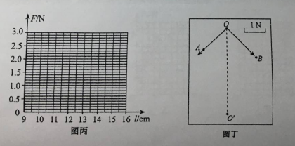

三.计算题
15.一质量为0.5kg的小物块放在水平地面上的A点，距离A点5m的位置B处是一面竖直墙，如图所示。物块以v₀=9m/s的初速度从A点沿AB方向运动，在与墙壁碰撞前瞬间的速度为7m/s，碰后以6m/s的速度反向运动直至静止。g取10m/s².
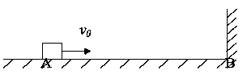
（1）求物块与地面间的动摩擦因数μ；
（2）若碰撞时间为0.05s，求碰撞过程中墙面对物块平均作用力的大小F（不计碰撞过程的摩擦力）
16.如图，用一块长L₁＝1m的木板在墙和桌面间架设斜面，桌面长L₂＝1.5m。斜面与水平桌面的倾角θ可在0~60°间调节后固定。将质量m=0.2kg的小物块从斜面顶端静止释放，物块与斜面间的动摩擦因数μ₁＝0.05，物块与桌面间的动摩擦因数μ₂，忽略物块在斜面与桌面交接处速度大小的变化。（重力加速度取10m/s²。最大静摩擦力等于滑动摩擦力）求：
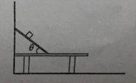
（1）求θ角增大到多少时，物块能从斜面开始下滑（用正切值表示）；
（2）当θ增大到37°时，物块恰能停在桌面边缘，求物块与桌面间的动摩擦因数μ₂。（已知sin37º=0.6，cos37º=0.8）
17.如图所示为一水平传送带装置的模型示意图，传送带两端点A与B间的距离L=4.0m，传送带以v=2.5m/s的速精英家教网度向右做匀速直线运动，有一可视为质点的物块与传送带间的动摩擦因数μ=0.2，物块从A处以v₀=5.0m/s的水平速度向右滑上传送带，重力加速度g=10m/s²．
求：
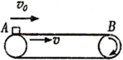
（1）小物块滑至B处的速度大小．
（2）小物块由A滑到B的过程中相对传送带滑动的位移大小和方向．
18.如图甲所示，细线的一端系一质量为m的小球，另一端固定在倾角为θ的光滑斜面体顶端，小球静止时细线与斜面平行。斜面以加速度a水平向右做匀加速直线运动，若a到不同值，小球稳定时绳子对小球的拉力F_{T}和斜面对小球的支持力F_{N}也将不同，已知FT随a变化的图象如图乙所示，其中AB段为倾斜直线，BC段为接近直线的平滑曲线，重力加速度g=10m/s²。

（1）求小球的质量m和斜面的倾角θ
（2）在图丙中画出F_{N}随a变化的图线（不要求写出计算过程，只按画出的图线评分）
